

**МИНИСТЕРСТВО ТРАНСПОРТА РОССИЙСКОЙ ФЕДЕРАЦИИ**

ФЕДЕРАЛЬНОЕ ГОСУДАРСТВЕННОЕ АВТОНОМНОЕ ОБРАЗОВАТЕЛЬНОЕ

УЧРЕЖДЕНИЕ ВЫСШЕГО ОБРАЗОВАНИЯ

**«РОССИЙСКИЙ УНИВЕРСИТЕТ ТРАНСПОРТА»**

**(РУТ (МИИТ)**

**ИНСТИТУТ ТРАНСПОРТНОЙ ТЕХНИКИ И СИСТЕМ УПРАВЛЕНИЯ**

**Лабораторная работа №1**

**по дисциплине** «**Методы программирования**»

«Сети Петри в простых ситуациях»

**Выполнил:** ст. гр. ТКИ-341

Родин К. П.

Черкас Н. В.

**Проверил:** к.т.н. Сафронов А.И.

**Зачтено**

**Москва – 2024 г**

1. **Цель работы**

Изучить сети Петри

Научиться строить сети Петри

# Формулировка задачи

В текстовой форме подробно опишите ситуацию, предложенную по варианту индивидуального задания, рассуждая с точки зрения: как Вы обычно действуете, сталкиваясь с ней (ситуацией). Если Вы никогда ранее не сталкивались с предложенной категорией ситуаций – обсудите ситуацию с коллегой, который (которая) сталкивался с подобной категорией ситуаций. Обсудите с ним (с ней) детали и составьте описание материала, получившегося в результате обсуждения.

В векторном редакторе (например, *Microsoft Office Visio* или Draw.IO) составьте полную, а также краткую сети Петри процесса, увязанного с детализированным описанием ситуации.

## **2.1 Индивидуальная задача**

Поступление абитуриента в вуз. Начиная с момента получения аттестата о среднем образовании в школе, завершая ознакомлением с приказом о зачислении в учебную группу. Ветки развития событий, связанные с не зачислением абитуриента в вуз, в работе не рассматривать.

# Детализированное текстовое описание ситуации

Абитуриент получает аттестат, далее выбирает университет, в который хочет подать документы. Абитуриент выбрал университет, сдаёт вступительные экзамены, а также оценивает свои шансы на поступление. Если абитуриент понимает, что проходит, то подаёт нужные документы и далее ознакомляется с приказом о зачислении.

1. **Сеть Петри – схема ситуации**

**4.1 Полная**

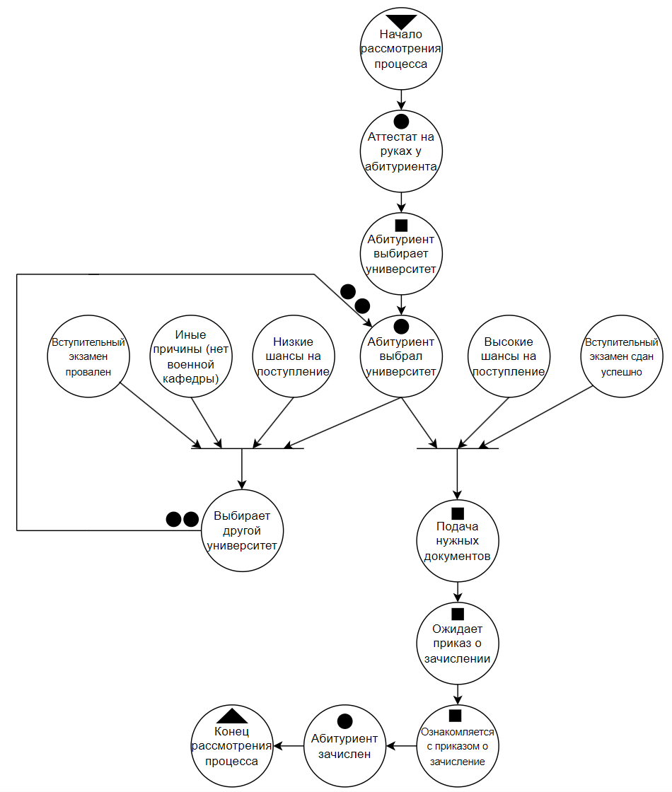

Рисунок 1 – Полная сеть Петри

**4.2 Краткая**

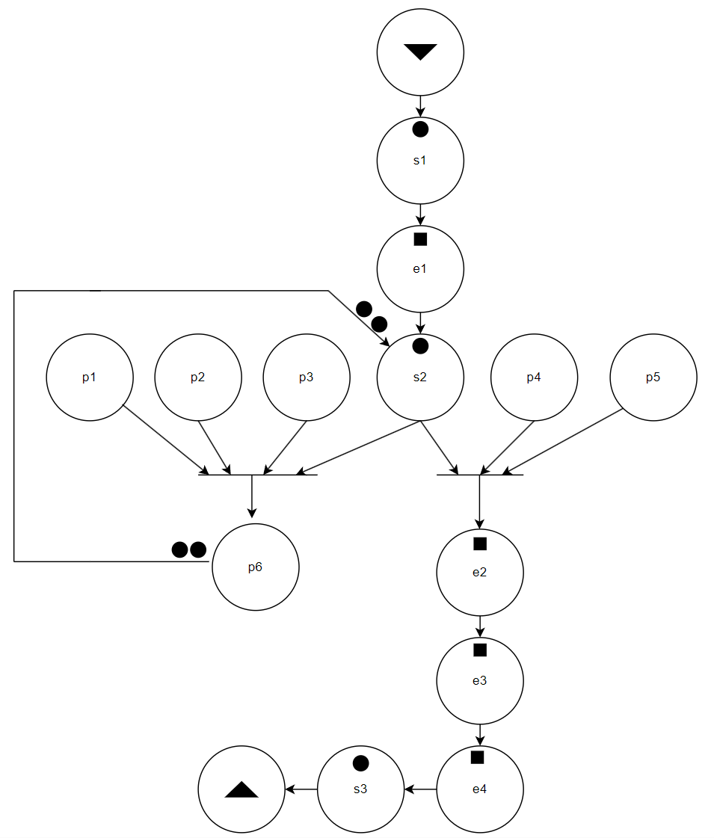

Рисунок 2 – Краткая сеть Петри

1. **Описание:**

*–*состояния (states):

s1 – Аттестат на руках у абитуриента

s2 *–* Абитуриент выбрал университет

s3 *–* Абитуриент зачислен

*–* действия (effects):

e1 – Абитуриент выбирает университет

e2 – Подача нужных документов

e3 – Ожидает приказ о зачислении

e4 – Ознакомляется с приказом о зачислении

– события (prompts):

p1 *–* Вступительный экзамен провален

p2 – Иные причины (нет военной кафедры)

p3 – Низкие шансы на поступление

p4 – Высокие шансы на поступление

p5 – Вступительный экзамен сдан успешно

1. **Вывод по работе**

В данной лабораторной работы была изучена сеть Петри, а также построены ее два вида:

* Полная
* Краткая

Во время построения сетей был использован векторный редактор Drawio, были изучены основные принципы работы данного web приложения.